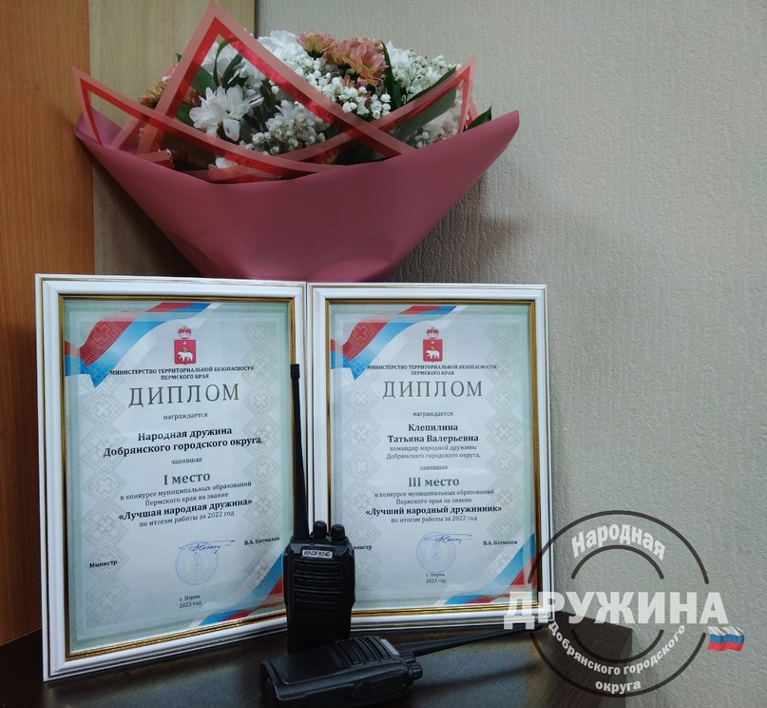

15 ноября 2023 года в Министерстве территориальной безопасности Пермского края состоялось награждение народной дружины Добрянского городского округа за очередную победу в региональном конкурсе «Лучшая народная дружина Пермского края»! И снова I место!
Командир дружины Клепилина Татьяна традиционно в числе лучших дружинников края. Она одна из победителей в конкурсе «Лучший дружинник Пермского края»!

